**Лекция 10: Строение и функции клеточной стенки. Основные компоненты клеточной стенки: целлюлоза, гемицеллюлоза, пектин. Роль клеточной стенки в поддержке формы клетки, транспорте веществ, защите от патогенов.**

1. **Строение и функции клеточной стенки.**
2. **Основные компоненты клеточной стенки: целлюлоза, гемицеллюлоза, пектин.**
3. **Роль клеточной стенки в поддержке формы клетки, транспорте веществ, защите от патогенов.**
4. **Строение и функции клеточной стенки.** Клеточная стенка является уникальным структурным компонентом растительных клеток, играя ключевую роль в поддержании формы клетки, защите от внешних воздействий и регуляции межклеточного взаимодействия. Современные исследования в области биологии клеток и молекулярной биологии растений позволили значительно расширить понимание о структуре, составах и функциональных особенностях клеточной стенки, а также о её роли в адаптации растений к биотическим и абиотическим стрессам.

Клеточная стенка у растений представляет собой многослойную структуру, включающую первичную и вторичную стенки, которые состоят из сложных полимеров, таких как целлюлоза, гемицеллюлоза, пектины и лигнин. Основной каркас клеточной стенки образован микрофибриллами целлюлозы, которая придаёт ей механическую прочность и эластичность. Микрофибриллы целлюлозы состоят из полисахаридных цепей β-1,4-глюкозы, которые образуют упорядоченные структуры, скрепляющиеся водородными связями.

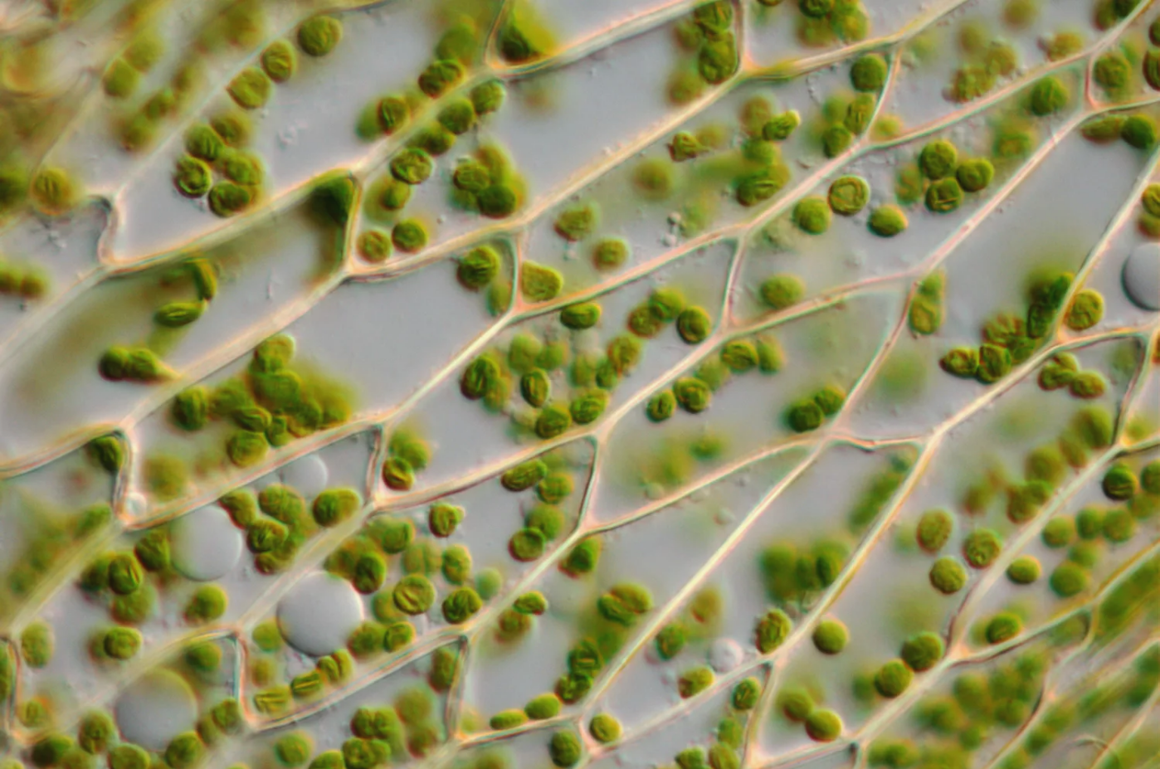

***Рисунок 1****. Микроскопическое изображение клеток листьев мха, на котором видны клеточные стенки (между клетками) и хлоропласты (зеленые).*

Пектины и гемицеллюлоза, находящиеся в основном матриксе стенки, заполняют межфибриллярное пространство, обеспечивая прочность и эластичность клеточной стенки. Пектины, такие как полиуроновые кислоты, играют ключевую роль в межклеточном склеивании, особенно в зонах клеточного роста и дифференцировки. Исследования, проведённые с помощью методов рентгеноструктурного анализа и криоэлектронной микроскопии, показали, что пектины и гемицеллюлоза обладают высокой степенью изменчивости в зависимости от физиологических условий и типа ткани, что позволяет клеточной стенке адаптироваться к изменениям во внешней среде.

Вторичная клеточная стенка, образующаяся у зрелых клеток, характеризуется повышенным содержанием лигнина – сложного полимера, обеспечивающего высокую прочность и стойкость к биологическому разложению. Лигнин придаёт клеточной стенке жёсткость и устойчивость, особенно у таких структур, как сосуды и волокна. Современные исследования на древесных растениях, таких как тополь, выявили, что степень лигнификации регулируется генетически и изменяется в ответ на различные экологические факторы, что обеспечивает адаптивные возможности к механическим нагрузкам и патогенам.

1. **Механическая поддержка и структурная стабильность**: Клеточная стенка придаёт растительной клетке форму и механическую прочность, что особенно важно для поддержания тургора и противодействия внешним силам. Структура стенки позволяет клеткам сохранять форму при значительных механических нагрузках, таких как ветер, гравитация и осмотическое давление. Основной вклад в это вносит целлюлоза, организованная в микрофибриллы, которые ориентированы таким образом, чтобы эффективно противостоять натяжению и деформации. Исследования на Arabidopsis показали, что мутации в генах, отвечающих за синтез целлюлозы, приводят к деформации клеток и снижению устойчивости к механическим воздействиям, что подчеркивает роль целлюлозы как основного структурного элемента стенки.
2. **Барьерная функция и защита от патогенов**: Клеточная стенка играет важную роль в защите от патогенных микроорганизмов, предотвращая их проникновение в клетку. Пектины и лигнин обеспечивают дополнительный барьер, препятствующий распространению патогенов и их ферментов, которые пытаются разложить полисахариды стенки. В ответ на патогенную атаку в клеточной стенке происходят изменения, направленные на усиление барьерной функции. Например, исследования показали, что при инфекции, вызванной грибками, активируется накопление каллозы – полимера, образующего заглушки в местах повреждений, предотвращая распространение патогена.
3. **Регуляция роста и дифференцировки клеток**: Клеточная стенка активно участвует в регуляции роста клеток, особенно в зонах апикального меристемы, где происходит активное удлинение клеток. Целлюлозные микрофибриллы в таких зонах ориентированы перпендикулярно направлению роста, что обеспечивает возможность клеточной стенке растягиваться при увеличении объёма клетки. Гемицеллюлозные компоненты, такие как ксилоглюканы, обеспечивают взаимодействие между микрофибриллами, способствуя их реорганизации в процессе роста. Современные исследования показали, что при растяжении клеток под воздействием фитогормонов, таких как ауксины, активируются ферменты, которые изменяют структуру клеточной стенки, позволяя ей расширяться и поддерживать рост.
4. **Межклеточная коммуникация и сигнальные функции**: Клеточная стенка участвует в межклеточной коммуникации, обеспечивая транспорт веществ через плазмодесмы – специализированные каналы, которые позволяют обмениваться ионами, гормонами и информационными молекулами между соседними клетками. Пектины играют роль в поддержании пористости и регулируют проницаемость клеточной стенки, влияя на интенсивность обмена веществами. Исследования показали, что изменение состава пектинов может регулировать плотность плазмодесм и, следовательно, интенсивность межклеточной сигнализации. В условиях стресса, таких как засуха или засоленность, структура плазмодесм изменяется, что позволяет растению регулировать водный и ионный обмен, адаптируясь к неблагоприятным условиям.
5. **Роль клеточной стенки в адаптации к стрессам**: Клеточная стенка играет важную роль в адаптации к различным биотическим и абиотическим стрессам, таким как механический стресс, засоленность и инфекция патогенами. В условиях засоленности, например, наблюдается усиление синтеза пектинов и лигнина, что увеличивает жёсткость стенки и снижает проницаемость для ионов, предотвращая их накопление в клетке. При засухе клетки могут увеличивать содержание гемицеллюлоз, что способствует удержанию воды в стенке и поддержанию тургора.

#### Современные направления исследований клеточной стенки. Современные исследования клеточной стенки сосредоточены на изучении генетических и молекулярных механизмов, контролирующих её синтез и модификацию. Генетическая инженерия, направленная на изменение состава клеточной стенки, открывает перспективы для создания растений с повышенной устойчивостью к стрессам и улучшенными механическими свойствами. Например, исследования показали, что введение генов, кодирующих синтез лигнина и каллозы, повышает устойчивость растений к инфекциям. Работа с экспрессией генов, влияющих на состав пектинов, также позволяет регулировать рост и устойчивость к стрессам.

Клеточная стенка выполняет многообразные функции, обеспечивая механическую поддержку, защиту, регуляцию роста и адаптацию растений к стрессам. Она является ключевым элементом, определяющим физиологические свойства растительных клеток и их взаимодействие с внешней средой.

1. **Основные компоненты клеточной стенки: целлюлоза, гемицеллюлоза, пектин.** Клеточная стенка растений представляет собой сложную, динамичную и многофункциональную структуру, которая обеспечивает механическую устойчивость клетки, поддерживает её форму и участвует в многочисленных биохимических процессах. Основные компоненты клеточной стенки – это целлюлоза, гемицеллюлоза и пектин, которые образуют многоуровневую сеть полимеров, обеспечивающих структурную и функциональную целостность стенки. Современные исследования, включающие методы рентгеноструктурного анализа, молекулярного моделирования и генетической инженерии, углубляют наше понимание их роли в биологии растений и их адаптационных процессах.

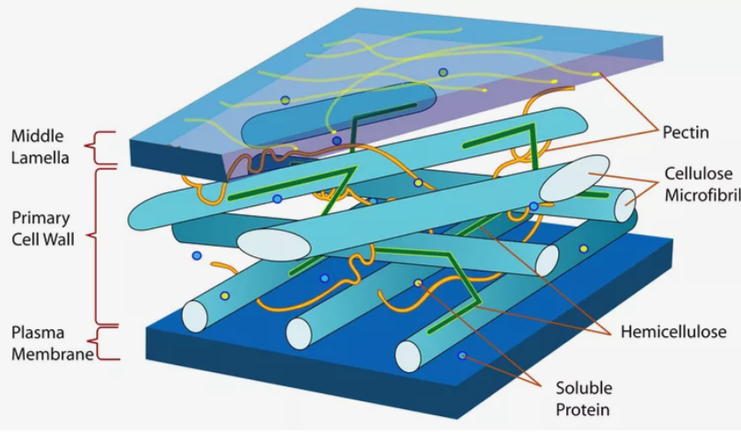

***Рисунок 2.*** *Структура клеточной стенки растений.*

Целлюлоза – это основной структурный полимер клеточной стенки, состоящий из β-1,4-глюкозных мономеров, соединённых в линейные цепи, которые образуют микрофибриллы. Эти микрофибриллы соединяются водородными связями, образуя высокоупорядоченные кристаллические структуры, придающие клеточной стенке прочность и жёсткость. Целлюлоза составляет до 50% сухой массы клеточной стенки и является основным компонентом первичной и вторичной стенок.

Синтез целлюлозы происходит в плазматической мембране с участием ферментного комплекса, известного как целлюлозосинтаза. Исследования на моделях Arabidopsis показали, что мутации в генах, кодирующих целлюлозосинтазу, приводят к ослаблению клеточной стенки, снижению устойчивости к механическим нагрузкам и деформации клеток. Современные работы показывают, что ориентация целлюлозных микрофибрилл регулируется цитоскелетом клетки, что позволяет направлять рост клеток и адаптировать их к изменениям окружающей среды.

Целлюлоза также играет важную роль в ответе на механический стресс. Исследования показали, что при воздействии на клетку механического давления, например, при росте или увеличении тургора, наблюдается усиление синтеза целлюлозы и ориентации микрофибрилл вдоль оси растяжения, что предотвращает повреждение клеточной стенки. Эти адаптационные изменения происходят с участием сигнальных молекул, таких как кальций и активные формы кислорода, которые активируют гены, ответственные за синтез целлюлозы.

Гемицеллюлоза – это группа аморфных полисахаридов, которые связываются с целлюлозными микрофибриллами, образуя сетчатую структуру, которая придаёт клеточной стенке эластичность и гибкость. Основные типы гемицеллюлоз включают ксилоглюканы, глюкоманнаны и глюкуроноарабиноксиланы, которые отличаются по составу и пространственной организации в зависимости от типа ткани и стадии развития растения.

Ксилоглюканы, составляющие основную часть гемицеллюлоз, образуют ковалентные связи с целлюлозными микрофибриллами, что стабилизирует клеточную стенку и предотвращает её растяжение. Исследования на Arabidopsis показали, что при нарушении синтеза ксилоглюканов нарушается механическая стабильность клеток, что приводит к дефектам роста и снижению устойчивости к механическим воздействиям. При этом экспрессия генов, ответственных за синтез ксилоглюканов, регулируется фитогормонами, такими как ауксины и гиббереллины, что позволяет растению адаптировать клеточную стенку к условиям роста.

Кроме того, гемицеллюлоза играет важную роль в поддержании пластичности клеточной стенки, что особенно важно для быстрорастущих тканей. В зонах роста клетки содержание гемицеллюлоз увеличивается, что позволяет клеточной стенке временно изменять свою структуру и затем восстанавливать прочность после завершения процесса удлинения. Исследования показали, что такие ферменты, как эндо-β-1,4-глюканазы, регулируют деградацию и реорганизацию гемицеллюлоз, что обеспечивает гибкость клеточной стенки в процессе роста.

Пектины представляют собой группу полисахаридов, обладающих высокой гидрофильностью и ответственны за межклеточное склеивание и поддержание целостности тканей растений. Основные компоненты пектиновой сети – это полиуроновые кислоты, такие как галактуроновая кислота, которые могут образовывать как линейные, так и разветвлённые структуры. Пектины обеспечивают клеточной стенке эластичность и участвуют в регулировании её проницаемости.

Исследования показали, что пектины играют важную роль в адаптации клеток к различным типам стресса. Например, в условиях засоленности происходит деметоксилирование пектинов, что увеличивает жёсткость клеточной стенки и снижает её проницаемость для ионов. Это позволяет клетке предотвращать накопление токсичных ионов и поддерживать осмотический баланс. Исследования на табаке и Arabidopsis показали, что мутации в генах, регулирующих метаболизм пектинов, приводят к нарушению структуры клеточной стенки, снижению устойчивости к стрессам и увеличению восприимчивости к патогенам.

Пектины также участвуют в регуляции межклеточной коммуникации. Они влияют на размер и плотность плазмодесм, которые обеспечивают транспорт воды и метаболитов между клетками. Изменение состава пектинов в условиях стресса может регулировать проницаемость плазмодесм, что позволяет растению контролировать межклеточный транспорт и адаптироваться к неблагоприятным условиям. Современные исследования показывают, что экспрессия генов, кодирующих пектинметилэстеразы, регулируется фитогормонами, что даёт растению возможность гибко управлять свойствами клеточной стенки.

Изучение структуры и функций целлюлозы, гемицеллюлозы и пектинов открывает возможности для создания растений с улучшенными свойствами клеточной стенки, что может повысить их устойчивость к стрессам и механическим повреждениям. Генетические манипуляции, направленные на регулирование синтеза этих компонентов, позволяют изменять механические и биохимические свойства клеточной стенки, что может применяться в биотехнологиях и сельском хозяйстве. Например, изменение содержания целлюлозы и пектинов может быть использовано для создания сортов с повышенной устойчивостью к патогенам или для повышения качества биомассы при производстве биотоплива.

Целлюлоза, гемицеллюлоза и пектины являются основными компонентами клеточной стенки растений, выполняя структурные и регуляторные функции, обеспечивающие механическую прочность, гибкость и адаптационные возможности клеток. Современные исследования продолжают раскрывать сложные механизмы их взаимодействия и роль в ответе растений на биотические и абиотические стрессы, что открывает новые перспективы для понимания физиологии и улучшения культурных растений.

**Роль клеточной стенки в поддержке формы клетки, транспорте веществ, защите от патогенов.** Клеточная стенка является жизненно важным структурным элементом растительных клеток, выполняющим многообразные функции, включая поддержку формы клетки, регулирование транспорта веществ и защиту от патогенов. Клеточная стенка — это динамичная структура, состав и свойства которой изменяются в зависимости от физиологических и экологических условий. В последние годы исследования клеточной стенки с применением методов молекулярной биологии, микроскопии высокого разрешения и биофизики значительно расширили понимание её роли в биологии растений.

#### Поддержка формы клетки и механическая устойчивость. Поддержка формы клетки — одна из ключевых функций клеточной стенки. Благодаря целлюлозному каркасу клеточная стенка создаёт прочный каркас, придающий растительной клетке форму и устойчивость. Целлюлозные микрофибриллы, переплетённые с гемицеллюлозными и пектиновыми матриксами, формируют устойчивую, но гибкую сеть, которая адаптируется к различным механическим воздействиям. Микрофибриллы целлюлозы выстраиваются вдоль оси роста клетки, что обеспечивает необходимую жёсткость в условиях механического напряжения и позволяет контролировать её форму.

Современные исследования на моделях Arabidopsis и риса показали, что ориентация и плотность целлюлозных микрофибрилл в стенке регулируется цитоскелетом и гормонами, такими как ауксины, которые стимулируют направление роста клеток. Исследования подтвердили, что мутации в генах, ответственных за синтез целлюлозы, приводят к деформациям клеток и нарушениям их устойчивости. При этом гибкость стенки поддерживается за счёт динамических изменений в структуре пектинов, что позволяет клетке адаптироваться к внешним условиям, не теряя своей формы.

Клеточная стенка не только придаёт клетке форму, но и участвует в транспорте веществ. Стенки растений пронизаны плазмодесмами — узкими каналами, которые проходят сквозь стенку и соединяют цитоплазмы соседних клеток, что позволяет обмениваться ионами, сигнальными молекулами и метаболитами. Структура плазмодесм регулируется составом клеточной стенки, в частности, степенью метилирования пектинов, что влияет на их проницаемость.

Современные исследования показали, что растения могут изменять состав пектинов в ответ на стрессовые условия, например, на засоление, что позволяет регулировать проницаемость плазмодесм для ионов и других молекул. В условиях засоленности, когда важно контролировать ионный баланс, происходит уменьшение числа плазмодесм, что позволяет растению предотвратить проникновение ионов натрия в клетки. Пектины, находящиеся в клеточной стенке, также играют роль в изменении вязкости и гидрофильных свойств стенки, регулируя доступ воды и растворённых веществ.

Клеточная стенка представляет собой первый барьер для патогенов, препятствуя их проникновению в клетки. Стенка обладает физическими и химическими свойствами, которые ограничивают доступ патогенных организмов. Пектины и лигнин в составе стенки создают дополнительный барьер для микроорганизмов, таких как бактерии и грибы. При попытке патогенов разрушить стенку ферментами (например, целлюлазами и пектиназами), клетки активируют свои защитные механизмы, усиливая её жёсткость и стимулируя синтез антимикробных соединений.

Растения реагируют на атаку патогенов, усиливая отложение каллозы и лигнина в месте инфекции, что создаёт дополнительный барьер и замедляет распространение патогена. Эксперименты на табаке и сое показали, что образование каллозы и лигнина стимулируется при воздействии сигнальных молекул, таких как салициловая кислота и жасмонаты, которые активируют гены, связанные с иммунной реакцией. Этот процесс помогает локализовать патоген и уменьшить ущерб для окружающих клеток.

Клеточная стенка также участвует в передаче сигнала о патогене, активируя системный иммунный ответ. При разложении полисахаридов клеточной стенки, вызванном патогенами, высвобождаются фрагменты, которые распознаются клеточными рецепторами как сигнал опасности. Эти сигнальные молекулы активируют синтез антимикробных белков и усиление синтеза компонентов клеточной стенки, что делает её более устойчивой к разложению. Исследования на томатах показали, что наличие определённых олигосахаридов, образующихся при разрушении пектинов, активирует системные защитные механизмы и синтез ферментов, которые атакуют патоген.

Клеточная стенка растений играет ключевую роль в поддержании структуры клетки, регуляции межклеточного обмена и защите от патогенных микроорганизмов. Последние исследования показывают, что клеточная стенка – это не просто пассивный барьер, но и активный участник в процессах адаптации и иммунитета, реагируя на механические и биологические стрессы.

**Вопросы для самоконтроля**

1. Какие основные компоненты составляют клеточную стенку растений?
2. Какова структура целлюлозы и какую роль она играет в клеточной стенке?
3. В чем заключается функция гемицеллюлозы в клеточной стенке?
4. Как пектин влияет на текстуру плодов и их созревание?
5. Как клеточная стенка поддерживает форму клетки и регуляцию тургора?
6. Какие механизмы транспортировки веществ присутствуют в клеточной стенке?
7. Как клеточная стенка защищает растения от патогенов?
8. Как изменения в составе клеточной стенки могут помочь растениям адаптироваться к окружающей среде?